电子系统设计基础

班级：信息005

学号：2206113602

姓名：王靳朝

（1）：在班级、学号、姓名处补全个人信息

（2）：文档以“实验名称_姓名_班级”命名

（2）：报告完成后转换成pdf，[电子版提交到1421759496@qq.com](mailto:电子版提交到496179081@qq.com).

（3）：如发现雷同，0分处理

实验四：使用51单片机系统实现流水灯

1. 实验内容（10分）
2. 利用单片机实现按键键值获取，并将键值以流水灯的形式显示到七段数码管上。
3. 利用单片机实现按键键值获取，并使用8个七段数码管同时显示当前键值。
4. 8个七段数码管滚动显示自己学号。
5. 实验原理（40分）

2.1 51文具盒单片机系统按键检测原理（需结合硬件连接说明）

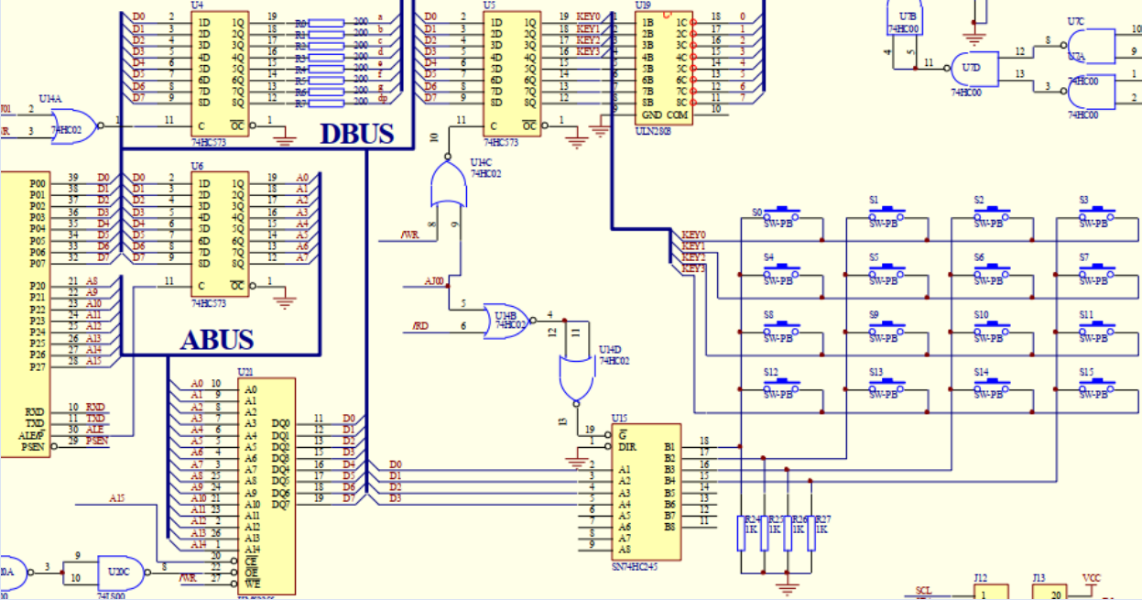

按键的检测原理为对于4*4的按键矩阵，按键的位置可以由行、列组成的数对确定。当某一行、某一列的按键被按下后，按键构成的开关导通，单片机的输出信号进入七段数码管，但此时其他按键构成的开关不导通，因此只有一个信号输入。例如当S0被按下时，第一行第一列导通，信号向上进入七段数码管。

2.2 51文具盒单片机系统按键检测程序设计思路

检测按键键值使用一个模块实现，主要思路如下：

首先定义行号、列号，初始化行扫描码为十六进制的1，并定义键号。首先对行地址指针初始化幅值，并从列端口读取列值。当行扫描码低四位不全为0时进入循环，循环的作用为给行赋扫描码，并按行移动，当行低四位为0时跳出循环。跳出循环后将列码移动到高四位，键值为列码和行码相或，得到高四位为列码，低四位为行码，从而得到键值获取模块。

2.3 51文具盒单片机系统的数码管驱动原理（需结合硬件连接说明）

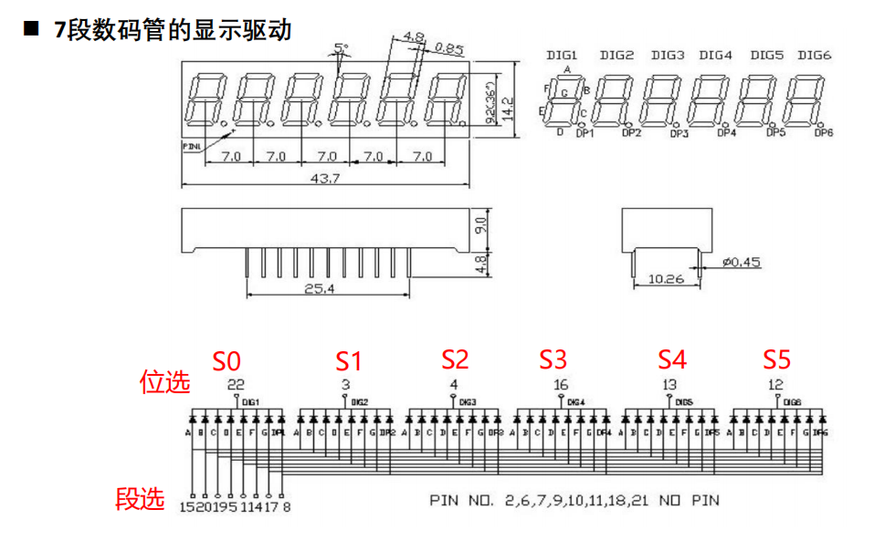

七段数码管共有abcdefg七段。对于共阴极七段数码管，当输入信号为高电平(1)时有效，该数段码管亮。对于获取到的不同简直，给数码管不同的位置赋为1并用二进制数表示即可，例如对于数码管想要显示“0”，即为ABCDEF六段亮，G灭，由于ABCDEFG为从低到高，因此16进制表示为0x6f,以此类推可以得到其他数字。

2.4 51文具盒单片机系统的数码管驱动程序设计思路

由于本次实验的数码管需要按流水灯的形式进行移动显示，因此需要设计驱动数码管模块、数码管左右移动模块。

1. 流水灯程序设计（30分）

首先对头文件的引用如下：

#include <REG51.H>

#include <absacc.h>

#include <stdio.h>

* 1. 流水灯形式显示当前按键值

由于需要按流水灯的形式显示键值，因此首先需要规定每一个状态持续的时间，即设计延时模块，利用运算本身的时延（比如加法运算、比较运算等）的叠加创造所需的时延。由于函数结构不同，左右移和其他功能需要的时延数量级不同，故分别写了两个时延函数：delay和delay2：

void delay(unsigned char p) //延时函数慢

{

unsigned char i,j;

for(;p>0;p--)

{

for(i=150;i>0;i--)

{

for(j=150;j>0;j--);

}

}

}

void delay2(unsigned char p) //延时函数快

{

unsigned char i;

for(;p>0;p--)

{

for(i=10000;i>0;i--);

}

}

首先进行键值扫描获取，代码如下：

unsigned char getkeycode(void) /*键盘扫描函数，返回获得键码*/

{

unsigned char line=0x00; /*行码*/

unsigned char col=0x00; /*列码*/

unsigned char scancode=0x01; /*行扫描码*/

unsigned char keycode; /*键号*/

//XBYTE[0x8000]:位选 XBYTE[0x9000]:段选

XBYTE[0x8000]=0xff; //对单片机外部的内存单元0x8000写入0xff数据

col=XBYTE[0x8000]&0x0f; /*从列端口读入四位列码*/ //0x0f为低四位代码的意思

if (col==0x00)

keycode=0x00;

else

{

while((scancode&0x0f)!=0) /*取scancode的低四位，没变为全0，循环*/

{

line=scancode; /*行号*/

XBYTE[0x8000]=scancode; /*给行赋扫描码，第一行为0x01*/

if((XBYTE[0x8000]&0x0f)==col) /*检测按键所在的行跳出循环*/

break;

scancode=scancode<<1; /*行扫描码左移一位，转下一行*/

}

col=col<<4; /*把列码移到高四位*/

keycode=col|line;

}

return keycode; //keycode高四位是列码，低四位是行码

}

获取键值后设计左移和右移函数模块，实现流水灯的功能。

void leftmove(void){ //左移函数

int i=0,j=0;

int k;

while(j==0)

{

for(i=0;i<8;i++)

{

if(j==0)

{

delay(5);

switch(getkeycode())

{

case 0x11:k=1;break; /*第一行第1列*/

case 0x21:k=2;break; /*第一行第2列*/

case 0x41:k=3;break; /*第一行第3列*/

case 0x81:k=4;;break; /*第一行第4列*/

case 0x12:k=5;break; /*第二行第1列*/

case 0x22:k=6;break; /*第二行第2列*/

case 0x42:k=7;break; /*第二行第3列*/

case 0x82:k=8;break; /*第二行第4列*/

case 0x14:k=9;break; /*第三行第1列*/

case 0x88:j=1;break;

default:break;

}

XBYTE[0x8000]=0x01<<i; //位选信号向左移i位

XBYTE[0x9000]=led_table[k];

}

else

{

break;

}

}

}

}

void rightmove(void){ //右移函数

int i=0,j=0;

int k;

while(j==0)

{

i=0;

for(i=0;i<8;i++)

{

if(j==0)

{

delay(5);

switch(getkeycode())

{

case 0x11:k=1;break; /*第一行第1列*/

case 0x21:k=2;break; /*第一行第2列*/

case 0x41:k=3;break; /*第一行第3列*/

case 0x81:k=4;;break; /*第一行第4列*/

case 0x12:k=5;break; /*第二行第1列*/

case 0x22:k=6;break; /*第二行第2列*/

case 0x42:k=7;break; /*第二行第3列*/

case 0x82:k=8;break; /*第二行第4列*/

case 0x14:k=9;break; /*第三行第1列*/

case 0x88:j=1;break;

default: break;

}

XBYTE[0x8000]=0x80>>i;

XBYTE[0x9000]=led_table[k];

}

else

{

break;

}

}

}

}

这两个函数都只显示一位数码管，所以不需要扫描，只需要每隔一段时间（肉眼可见）变换一下位选信号即可，段选信号如果不按按键变化数字的话可以不用变。这两个函数使用的是相对较长时间的delay函数。

* 1. 数码管同时显示当前按键值

这个函数需要八位数码管同时亮同时灭，所以需要扫描，即一个周期中，分别让每一个段选信号有效一小段时间（肉眼几乎不可见），同时与该位对应的段选信号有效，在足够的频率下造成8位数码管同时亮的“错觉”。此时用到的delay相对较短，故用delay2（）。

实现过程中设置了一个flag变量，当该变量为1时，利用循环实现延时（n，125次），并在循环结束后将flag变为0；当flag为0时，数码管的所有段选都为0，不显示，利用循环实现相同的延时，并在循环结束后将flag变为1：

void flash(void)

{

unsigned int i,n,flag=0,k=0;

while(k==0)

{

if(flag==0)

{

for(n=0;n<125;n++) //n：扫描信号

{

for(i=0;i<8;i++) //i:位选

{

XBYTE[0x9000]=0;

XBYTE[0x8000]=0x01<<i;

XBYTE[0x9000]=0;

delay2(10);

}

}

flag=1;

}

else

{

for(n=0;n<125;n++) //n：扫描信号

{

for(i=0;i<8;i++) //i:位选

{

XBYTE[0x9000]=0;

XBYTE[0x8000]=0x01<<i;

XBYTE[0x9000]=led_table2[i];

delay2(10);

}

}

flag=0;

}

switch(getkeycode())

{

case 0x88:k=1;break;

default: break;

}

}

}

* 1. 滚动显示学号

设置的学号数组如下：

unsigned char code xuehao[]={ //学号

0x40,0x5b,0x5b,0x3f,0x7d,0x06,0x06,0x4f,0x7d,0x3f,0x5b,0x40,0x40,0x00,0x00,0x40,0x40,0x5b,0x5b,0x3f,0x7d,0x06,0x06,0x4f,0x7d,0x3f,0x5b,0x40,0x40,0x00,0x00,0x40};

分别根据2206……等数字推出七段数码管对应的亮起位置，并在每次滚动之间设置{-- --}进行分割，函数体如下：

void number(void)

{

unsigned int i,n,count,k=0;

while(k==0)

{

for(count=0;count<16&&k==0;count++) //count：滚动变化计数

{

for(n=0;n<125;n++) //n：扫描信号

{

for(i=0;i<8;i++) //i:位选

{

XBYTE[0x9000]=0;

XBYTE[0x8000]=0x01<<i;

XBYTE[0x9000]=xuehao[8-i+count]; //学号：段选

delay2(20);

}

}

switch(getkeycode())

{

case 0x88:k=1;break;

default: break;

}

}

}

}

左右移动函数整体上与前文中的相似，增加了变量lr作为控制左/右移的标志，当触及边界（i==7）时，该变量取反。代码如下：

void lrmove(void)

{ //左右移函数

int i=0,j=0;

int k;

int lr=0;

while(j==0)

{

for(i=0;i<8;i++)

{

if(j==0)

{

delay(10);

switch(getkeycode())

{

case 0x11:k=1;break; /*第一行第1列*/

case 0x21:k=2;break; /*第一行第2列*/

case 0x41:k=3;break; /*第一行第3列*/

case 0x81:k=4;;break; /*第一行第4列*/

case 0x12:k=5;break; /*第二行第1列*/

case 0x22:k=6;break; /*第二行第2列*/

case 0x42:k=7;break; /*第二行第3列*/

case 0x82:k=8;break; /*第二行第4列*/

case 0x14:k=9;break; /*第三行第1列*/

case 0x88:j=1;break;

default: break;

}

if(lr==0)

{

XBYTE[0x8000]=0x80>>i;

}

else if(lr==1)

{

XBYTE[0x8000]=0x01<<i;

}

if(i==7)

{

lr=1-lr;

i=0;

}

XBYTE[0x9000]=led_table[k];

}

else

{

break;

}

}

}

}

最后main函数进行整体调用即可，如下：

void main (void) {

while (1)

{

switch(getkeycode())

{

case 0x11:leftmove();break;

case 0x21:rightmove();break;

case 0x41:flash();break;

case 0x12:number();break;

case 0x22:lrmove();break;

default:break;

}

}

}

1. 实验结果（10分）

1.本次实验中设计了左右移动两种流水灯：

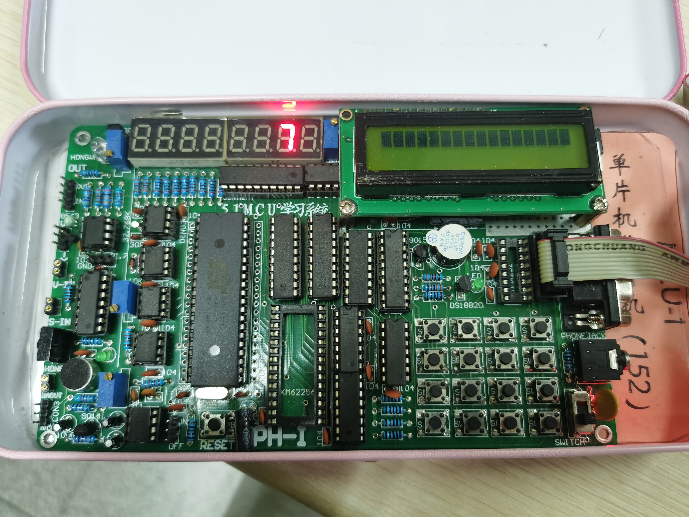

图1 左移

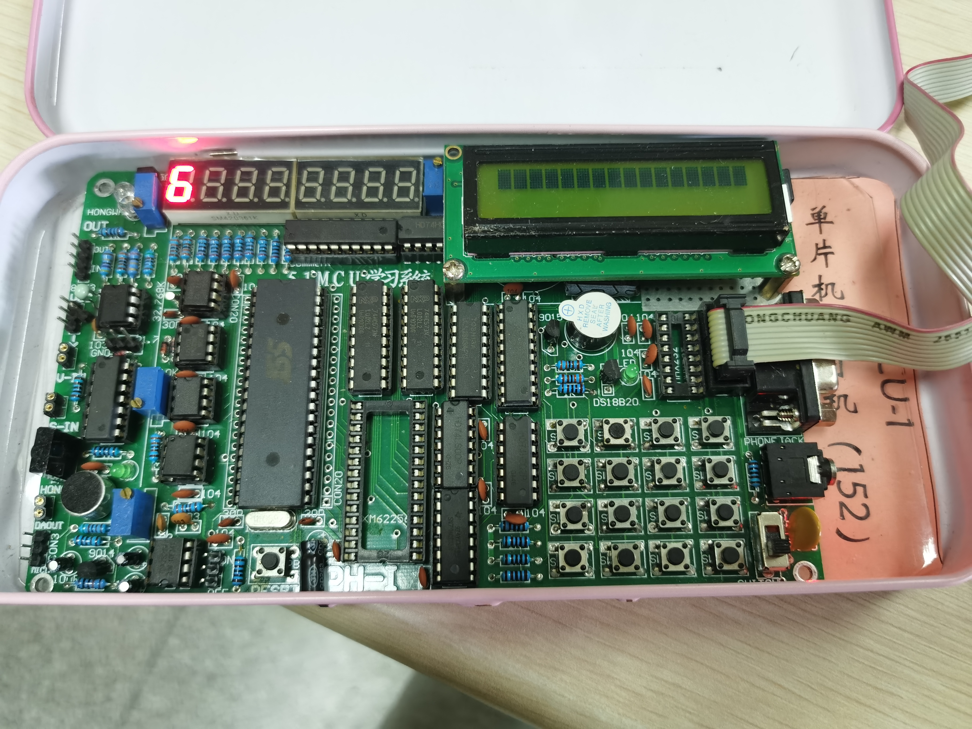 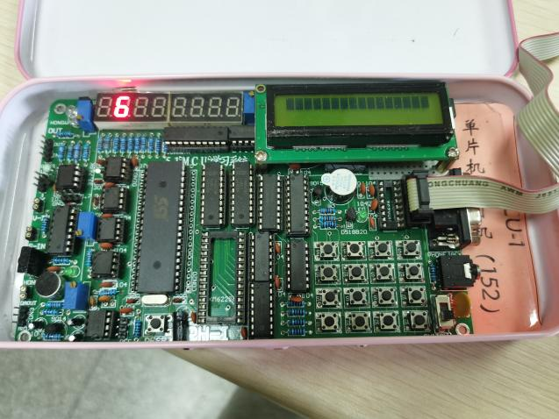

图2 右移

2.八个数码管同时显示

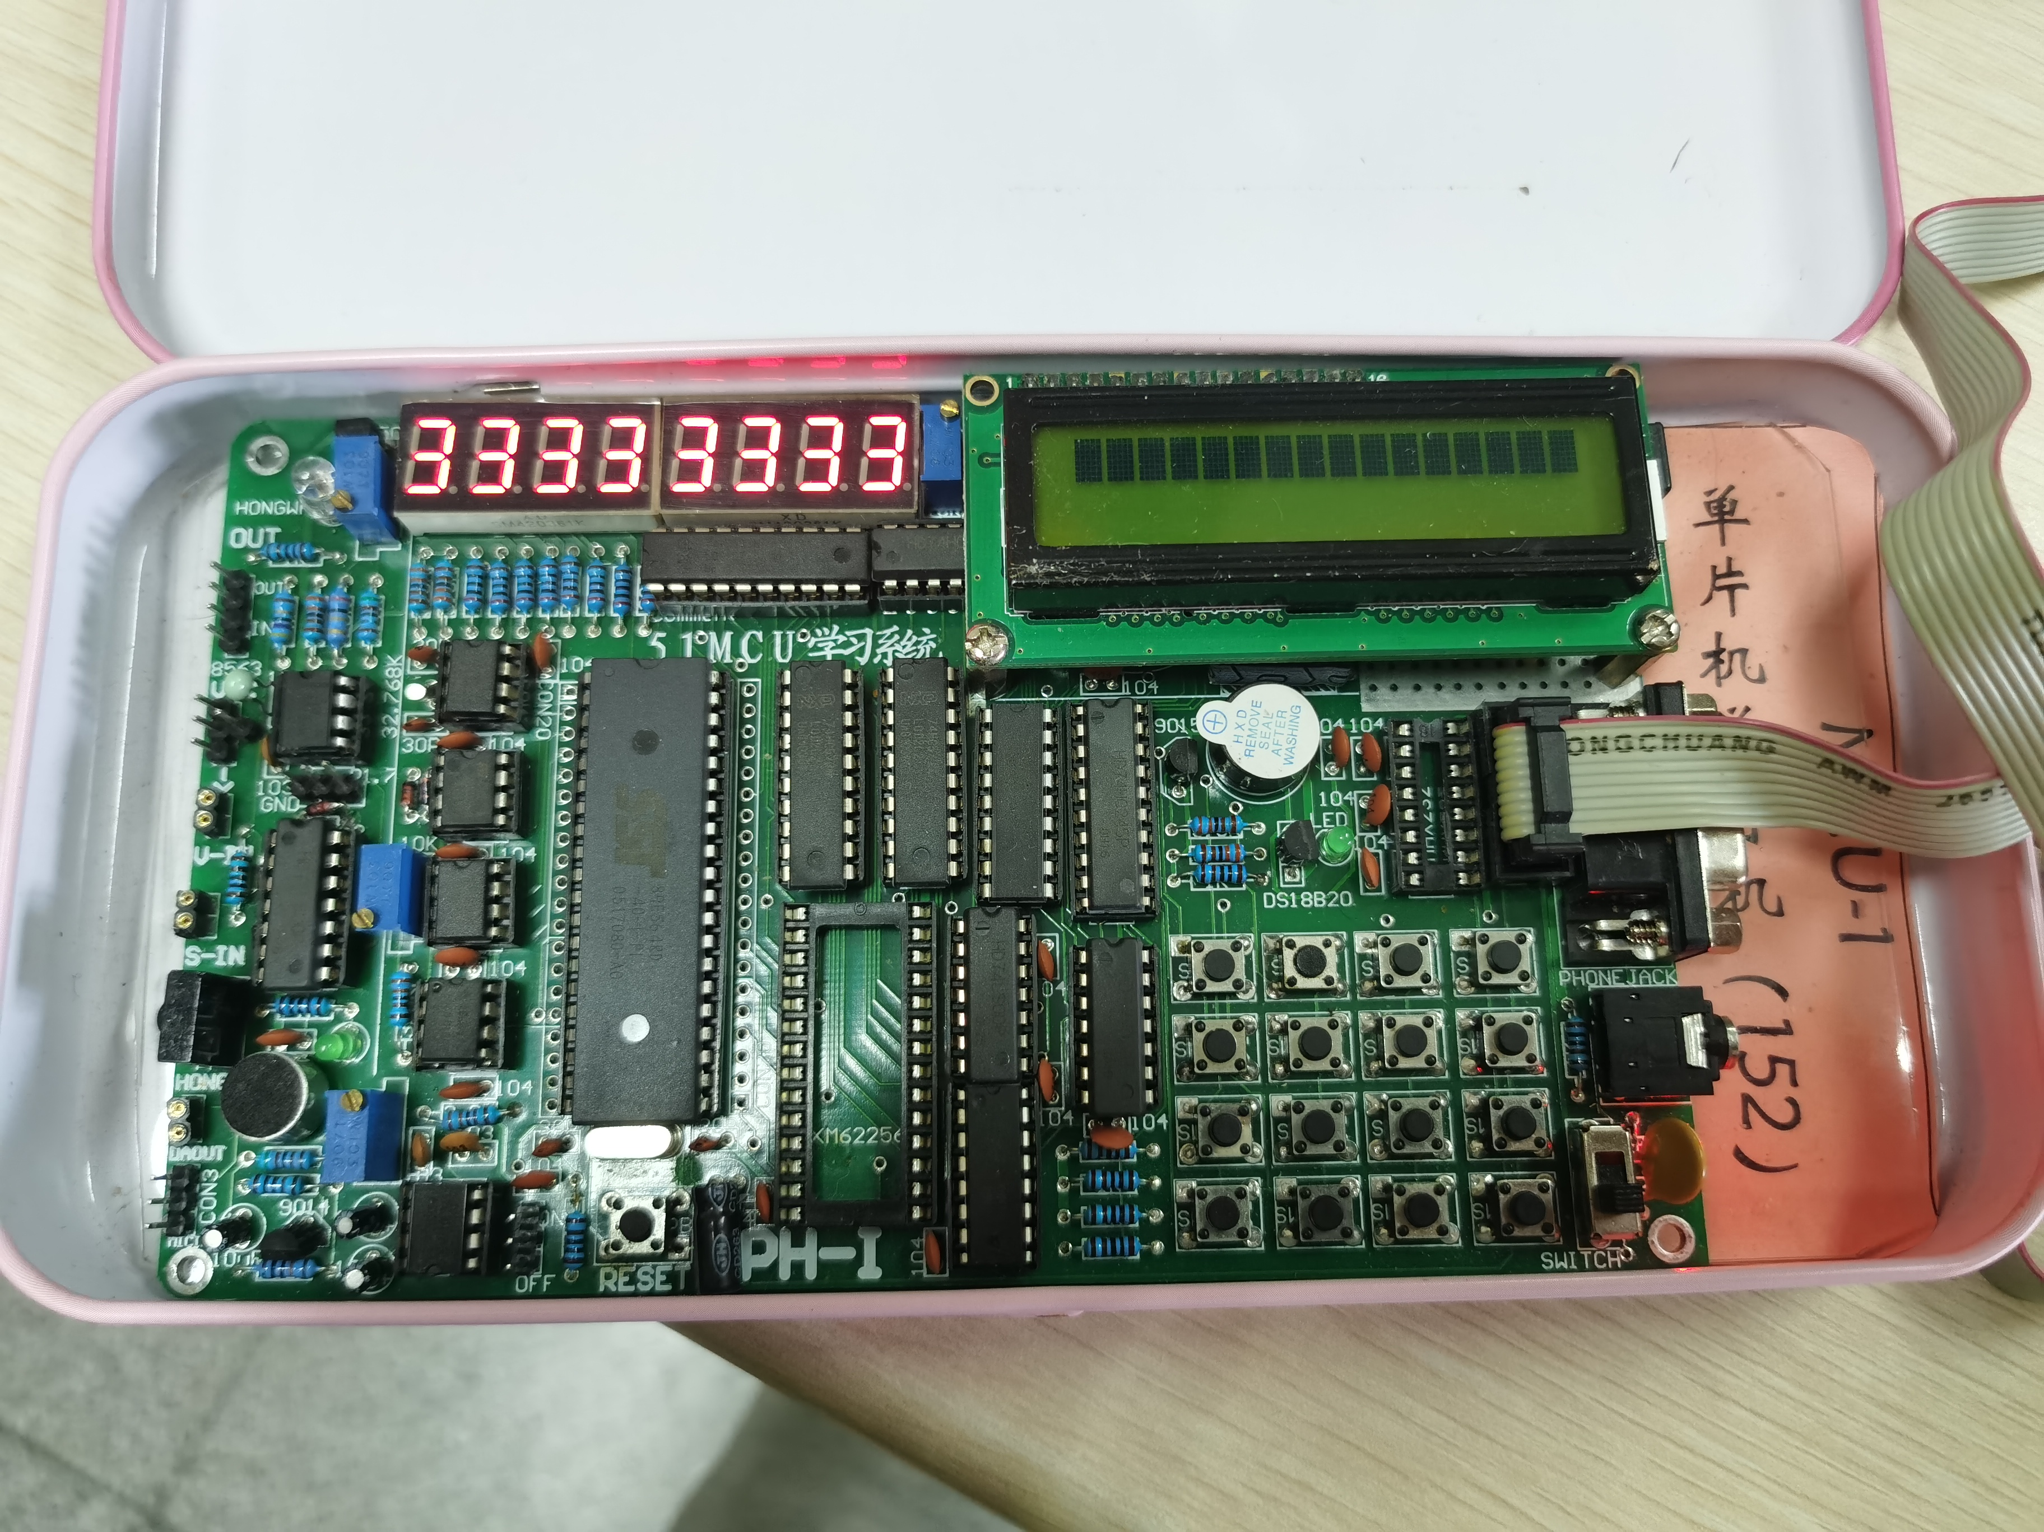

3.滚动显示学号

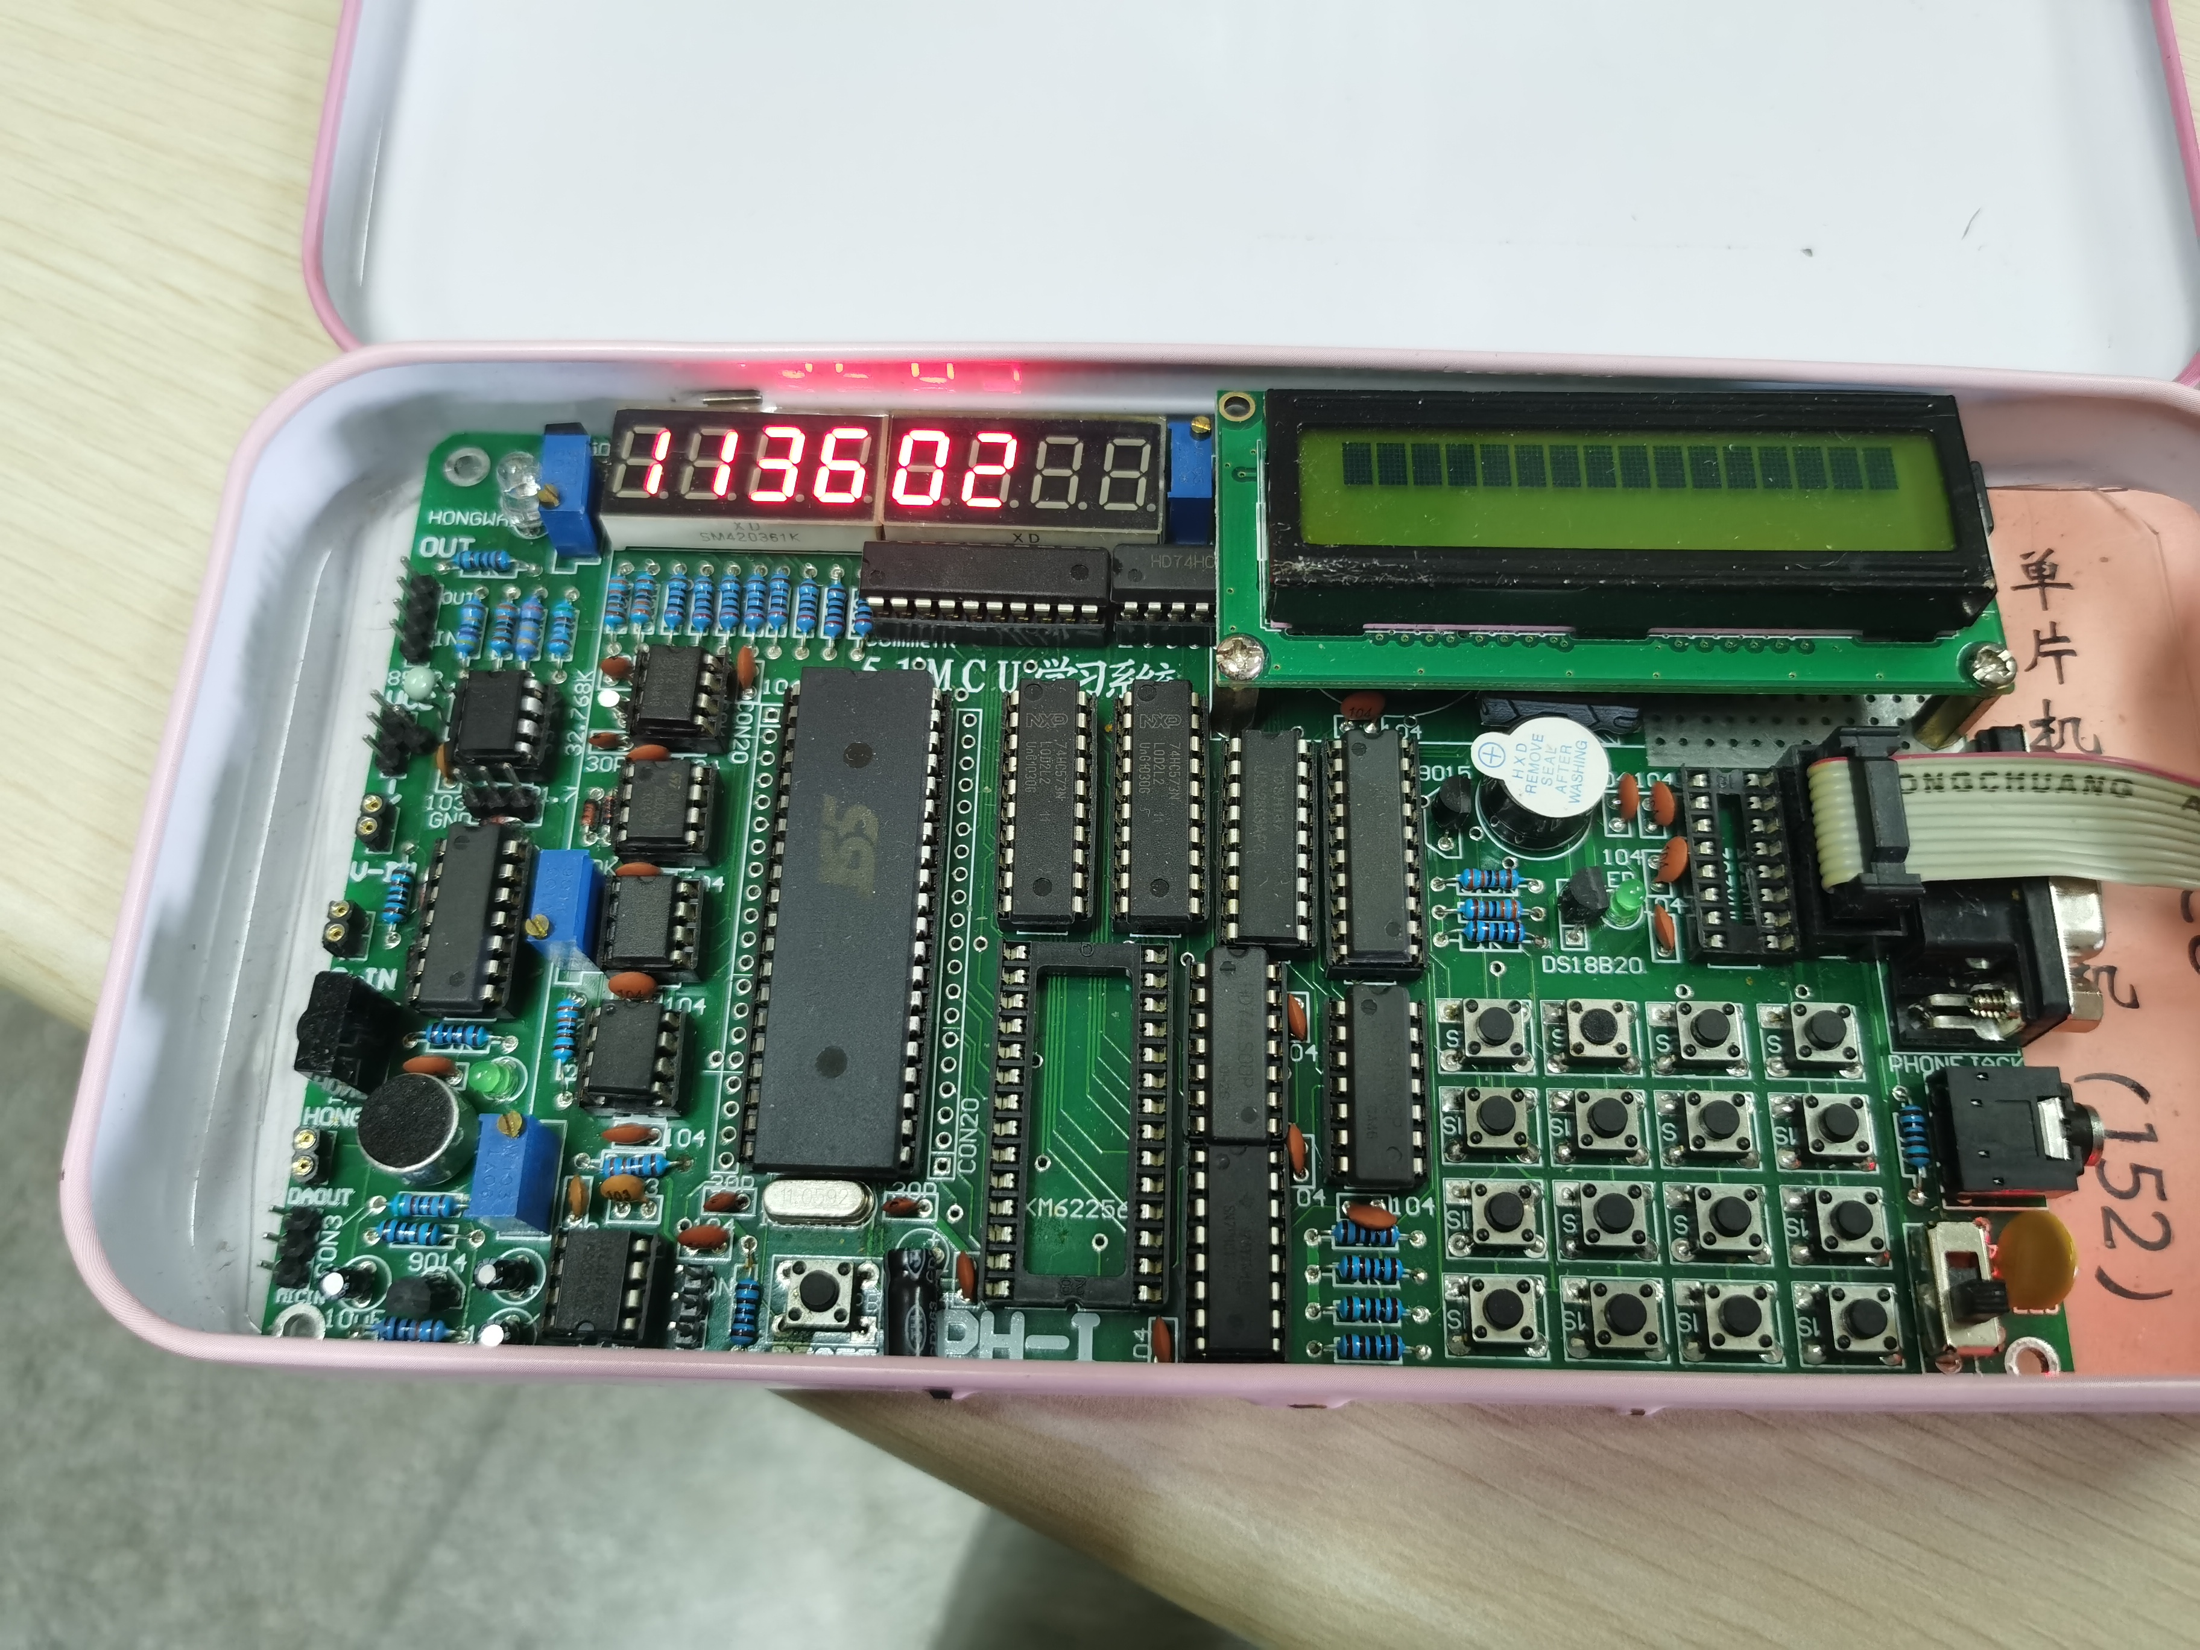

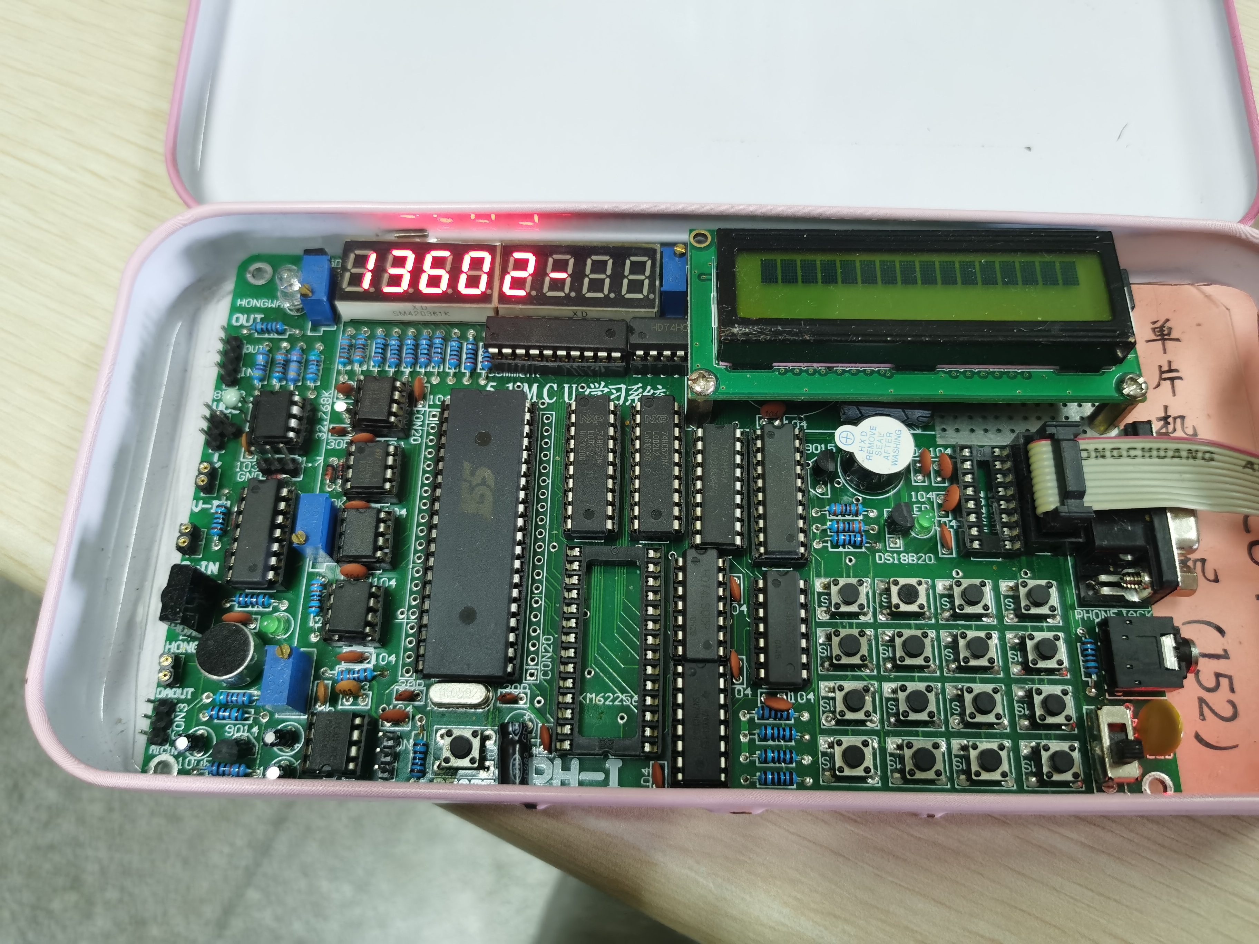

可以观察到，学号按照肉眼可见的延时向左移动，功能完好。

五、总结（10分）

1.问题：

在滚动显示学号模块，我最初的想法是写一个16位图形数组，分别让数码管显示{2206113602-- --}，然后让这个数组在每一位段选上差一位循环，从而实现滚动。但实际操作后发现了两个问题：

I）第一位“2”总是显示不出来，而是从“1”开始显示，可能是函数初态问题。

II）每个周期，由于前一半不需要计算，可以正常显示，但到后一半时，需要手动调整数组内的参数使其循环，否则会越界，这导致了前后显示周期不一致，所以后一半的显示是乱码。

为了解决这两个问题，又写了第二版函数，并调整了图形数组，由16位调整为32位，使其就算直接计算也不会越界，就不存在周期不一的问题；同时，将数组的首位设为-，之后才是22061……（后略），避免第一位显示不出来。

2.部分功能优化：**模式退出功能（按键0x88）**

发现每次进入了一个函数后都无法退回，如果想进入另一个函数，需要将整个程序停止运行，退出，初始化并重新启动才可以，十分不方便。所以在每个函数的运行过程中，每个周期都增加了一个判断，让单片机返回一个键值，如果键值为0x88，则退出该函数，返回还没有按键的状态，此时可以通过按键再一次控制程序，决定进入哪一个函数。